Shield Design Document
Версия: 0.1
Статус: В разработке

Идея
Блок позволяет игроку защищаться от атак противников.
Блок является основой защитного стиля игры.
Во время блока игрок может подготовиться к выполнению контратаки.

Управление
ПКМ — удерживать блок
ПКМ отпущена — завершить блок

Поток боя
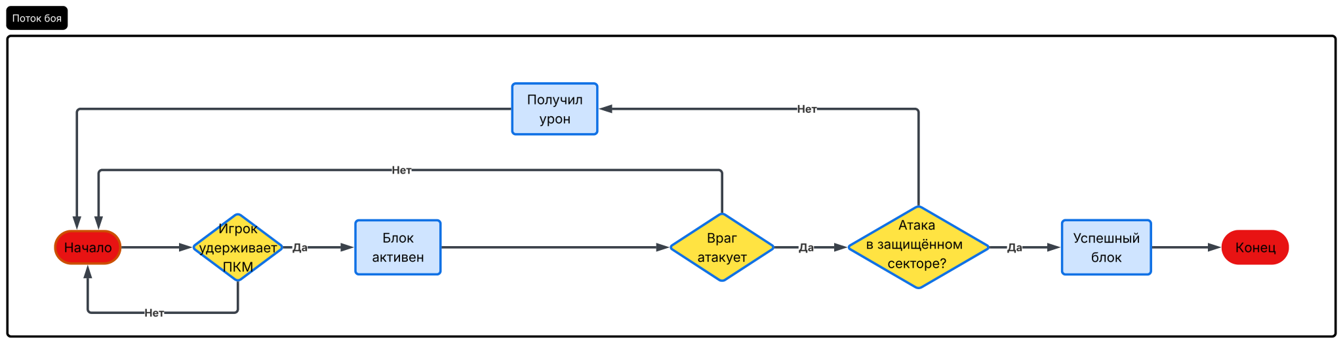

Условия
Для использования блока необходимо:
✓ Игрок жив
✓ ПКМ удерживается
✓ Игрок не выполняет контратаку

Защищённый сектор
Защита работает не только спереди игрока.
Защищённый сектор частично охватывает левую и правую стороны персонажа.
Атаки со стороны груди, рук и плеч блокируются.
Атаки со стороны спины блокироваться не могут.
Точное значение защищённого сектора определяется через настройку угла блока.

Успешный блок
Результат:
✓ Урон не наносится
✓ Атака считается заблокированной
✓ Игрок остаётся в состоянии блока
✓ Контратака остаётся доступной

Ошибка игрока
Если атака пришла из незащищённого сектора
↓
Блок не срабатывает
↓
Игрок получает полный урон

Ограничения
Блок недоступен:
✗ Во время контратаки
✗ После смерти игрока

Правила системы
Если ПКМ удерживается
↓
Блок остаётся активным.

Если ПКМ отпущена
↓
Блок немедленно завершается.

Если одновременно доступны:
- блок;
- контратака;
↓
при нажатии ЛКМ запускается контратака.

Если атака пришла из защищённого сектора
↓
урон полностью блокируется.

Если атака пришла из незащищённого сектора
↓
урон проходит полностью.

Настройки
Угол блока = Требует настройки
Снижение скорости передвижения во время блока = Требует настройки
Возможность движения во время блока = Да
Все значения должны храниться в переменных и настраиваться через движок.

